流程：学员结业考核申请—基地管理员审核—市局审核—省厅审核
学员端
- 登陆江苏住培官网:js.ezhupei.com(13,14届学员的用户名为身份证号码,15及16届学员的用户名为注册时的邮箱,密码忘记,请联系医院管理员还原密码)，（不含二阶段）如图

建议使用谷歌浏览器
- 进入首页面，在结业管理下点考核申请，如图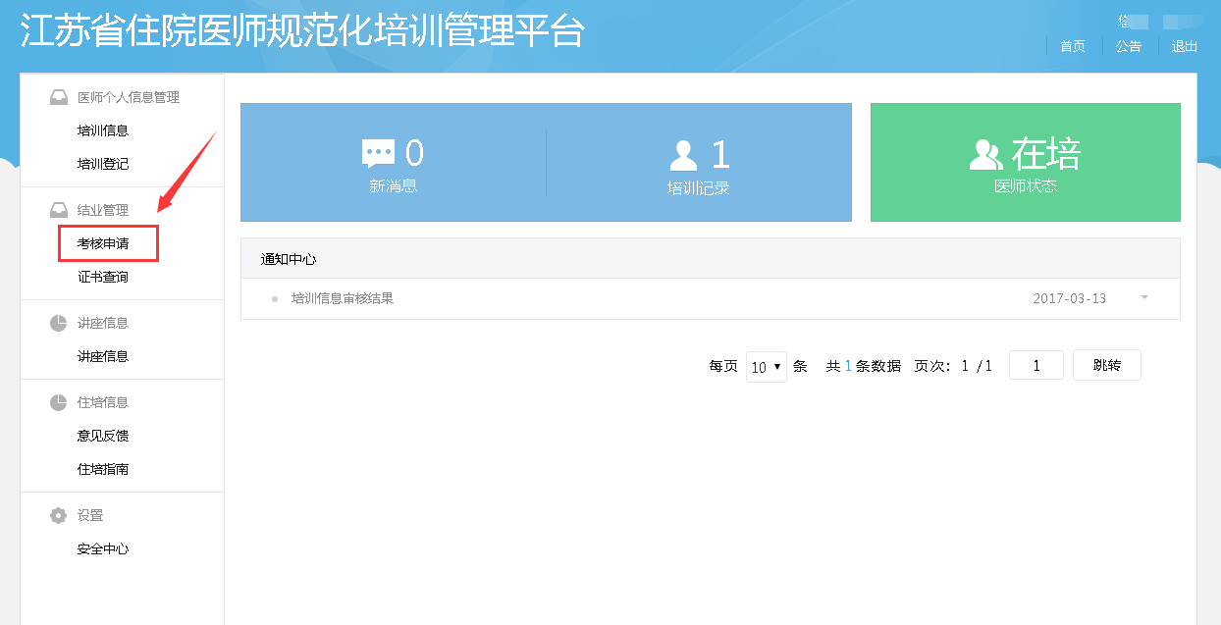
进入结业考核申请页面，如图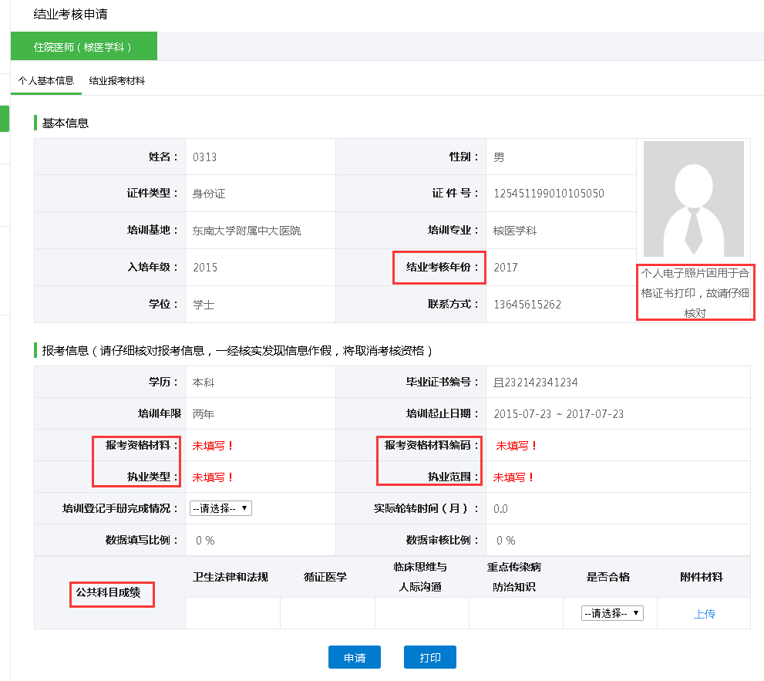几点说明
A结业考核年份 如果学员的结业考核年份不是2017年，系统是不会有申请按钮的，需要医院管理员将结业考核年份改到2017年学员才能申请结业考核（特指往年未合格的学员）
B 报考资格材料以及编码和执业类型以及范围，需要学员在培训信息里面补齐以后，平台自动获取上述信息，如图
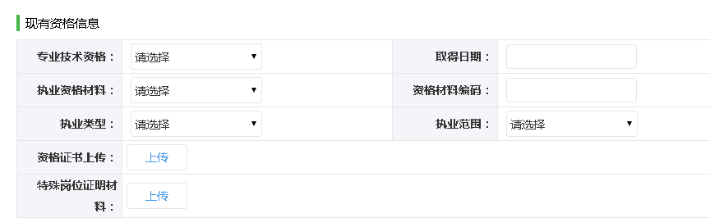
C 公共科目成绩，学员根据实际考试成绩手动输入（如果没有具体公共课成绩则不填，“是否合格”必选），如果页面已显示市局导入的成绩，学员则不需要输入。
D 个人电子照片若不合格，可去基础信息里更改该电子照，（免冠证件照，JPG格式）
- 培训登记手册完成情况，公共科目成绩是否合格选择完成后如图所示
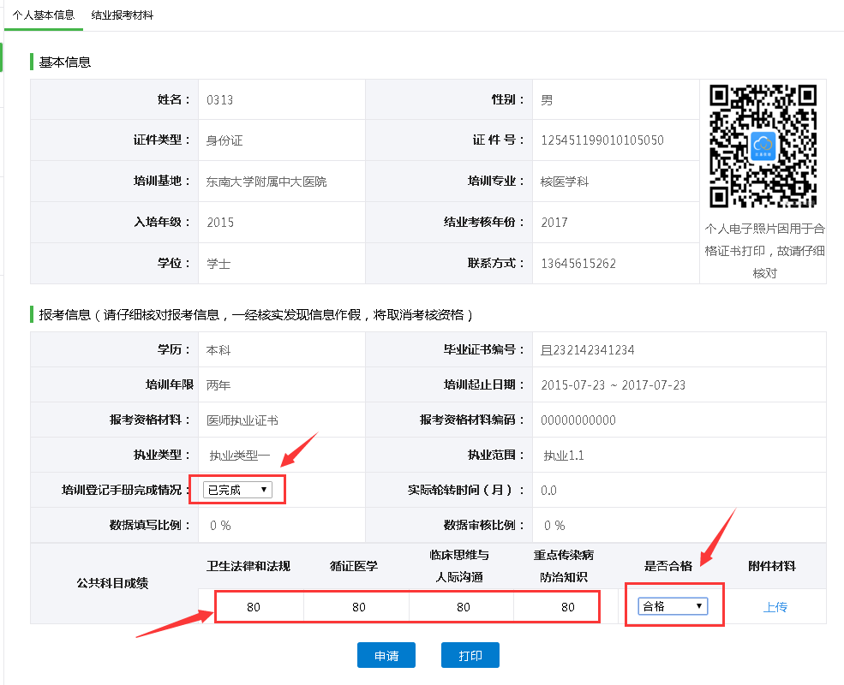
并上传公共科目成绩单，如图
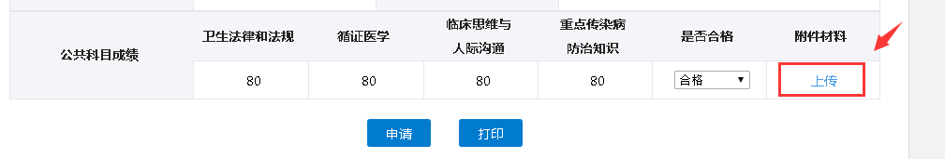
- 点击“申请”按钮，申请结业考核资格，如图
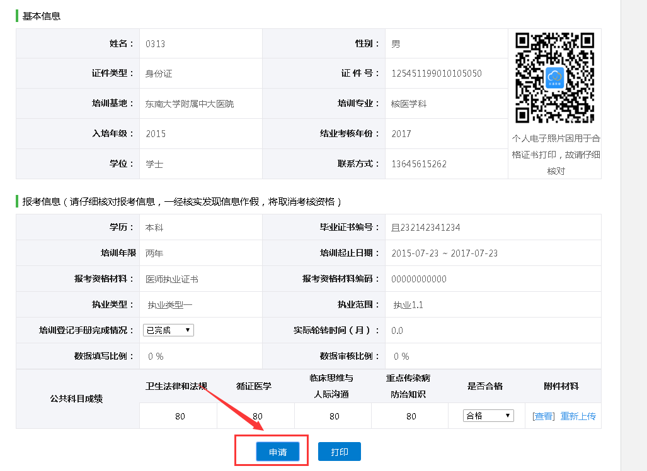
再点确定，如图
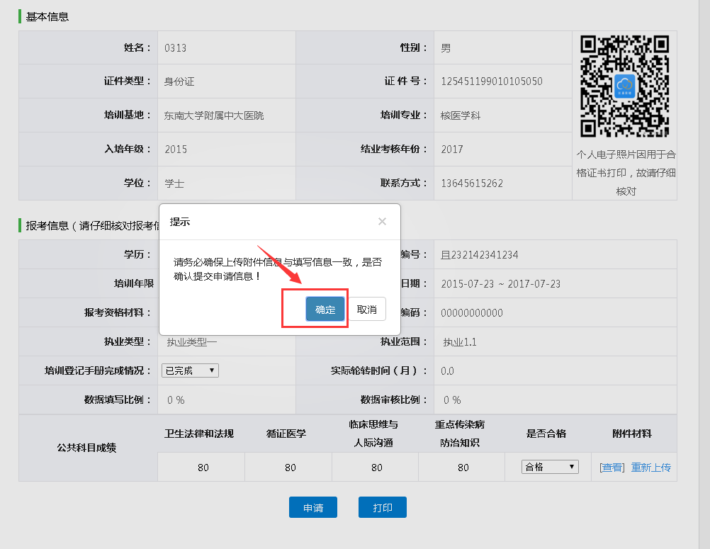
- 系统自动生成报名表，可打印，如图
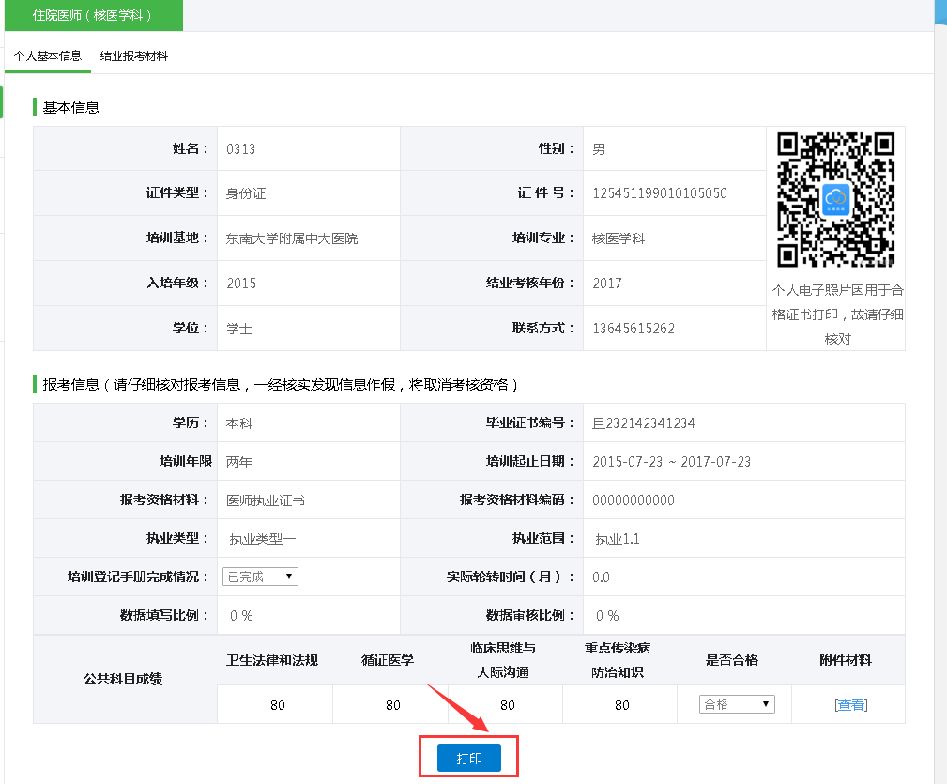
打印界面如图，该文档可以直接进行打印或另存为PDF格式的文档后打印
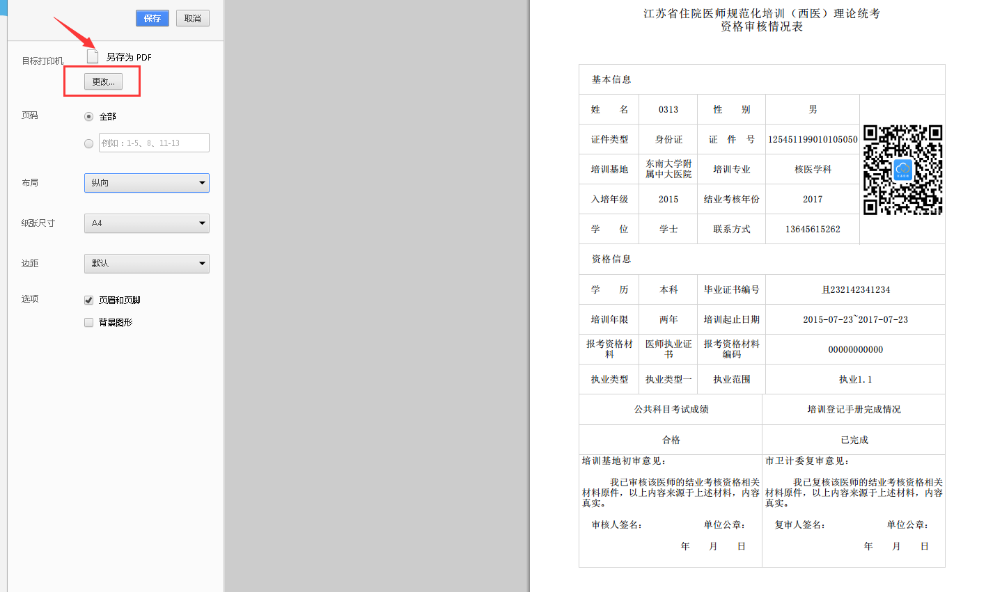
打印出来，交由基地管理员审核
注:一旦申请提交,将无法修改报名信息

